# Sword Nine

## 目录

1. 简介
2. 设计思路
3. 未来的规划
4. 问题探讨

## 简介

### 自述

自这些年写代码以来，在去年觉察到一个很困惑的问题，就是每个项目，感觉写的代码百分之70以上基本差不多，一直想是否有方法能够解决这些“相同的代码”，在今年终于空出时间，加上自己有全栈的技能及原型图的技能，于是想设计一个代码生成系统，用于解决项目中重复代码问题。但是我在此再次明确下我的一个观点：**做这个系统，主要是想让程序员专注于业务，基本无需去处理重复事情。**关于系统名称，我取名为：剑九（Sword Nine）。希望能够一剑六千里，快速的进行项目开发。

### 为何要做Sword Nine系统？

关于为何要做代码生成系统，在自述里我也提到过。在此详细介绍下。主要从以下两个方面出发：

#### 2.1 业务方面

对于业务方面，纵观个人目前做的大大小小的系统中，我发现对于每个功能，基本的流程是【数据校验】=》【数据处理】=》【数据写入】，其中可能还有一些特别复杂的业务，在此不做叙述，我想能否把**数据校验**及**数据处理**的逻辑通过配置的方式一键生成，而让程序员只需要去处理主要的业务。

#### 2.2 代码方面

在代码方面，首先能解决的是减少了大家的代码量，其次是整个系统关于这块的逻辑代码能形成统一的规范，减少维护的难度。

### Sword Nine要实现的功能

对于Sword Nine要实现的功能，我目前的设计是支持多种开发语言及多种开发框架，以及一些数据校验及数据处理的代码。简单来说，就是不管是什么开发语言或者说什么开发架构（DDD、三层等）都能支持生成，下面将从三个目标展开详细说明：

#### 3.1兼容多个开发框架

在开发框架上，考虑到每个人或每个公司所使用的框架大不相同，就算是同一个架构，比如三层架构，每个人所使用的代码组织方式都可能不一样。在此我不做评判。在此，我设计出**模板插件**兼容所有开发框架，生成每个框架自己想要的代码。

#### 3.2兼容多种开发语言

在开发语言上，考虑每个人使用的语言，或者可能会多门语言，在本系统设计中，是能够兼容任何语言，仅仅需要有人会.net来开发一个**模板插件（有关模板插件，在设计思路下的模板管理章节做详细叙述）**就能达到目的。

#### 3.3兼容不同代码组织

在代码组织上，每个语言，每个开发框架对于每个数据校验或者数据处理的代码组织方式可能不一样。为了兼容不同开发语言在代码组织上的差异，我使用**规则**及**模板插件**来定义所有的校验及处理规则，每个模板插件可自主选择是否实现该规则。**（有关规则，在设计思路下的规则管理章节做详细叙述）**

## 设计思路

### 整体设计

整个系统主要分为两个大模块，分别是：数据定义以及代码生成。第一：数据定义模块中分为三个小模块，分别是：数据源、类别属性、上级类别属性。整个数据定义模块其根本作用显而易见，主要是用于定义整个业务系统所需要的数据表及表的字段。第二：代码生成模块中也有三个小模块，分别是：属性规则定义、模板插件、规则属性配置及代码生成。代码生成模块中，主要作用在于配置规则，及模块插件的定义。而规则属性配置代码生成模块，则是利用配置好的规则，来运行模板插件生成模板中想要的代码，并下载。



图：模块划分



图：系统流程

### 模块设计

#### 2.1数据定义

该模块主要用于定义每个项目所需要的数据模型、表以及表的字段属性等。

##### 2.1.1数据源管理

数据源管理，用于建设项目以及项目所要使用的数据源、数据源类型等(**数据源，就是我们开发中的数据库**)。

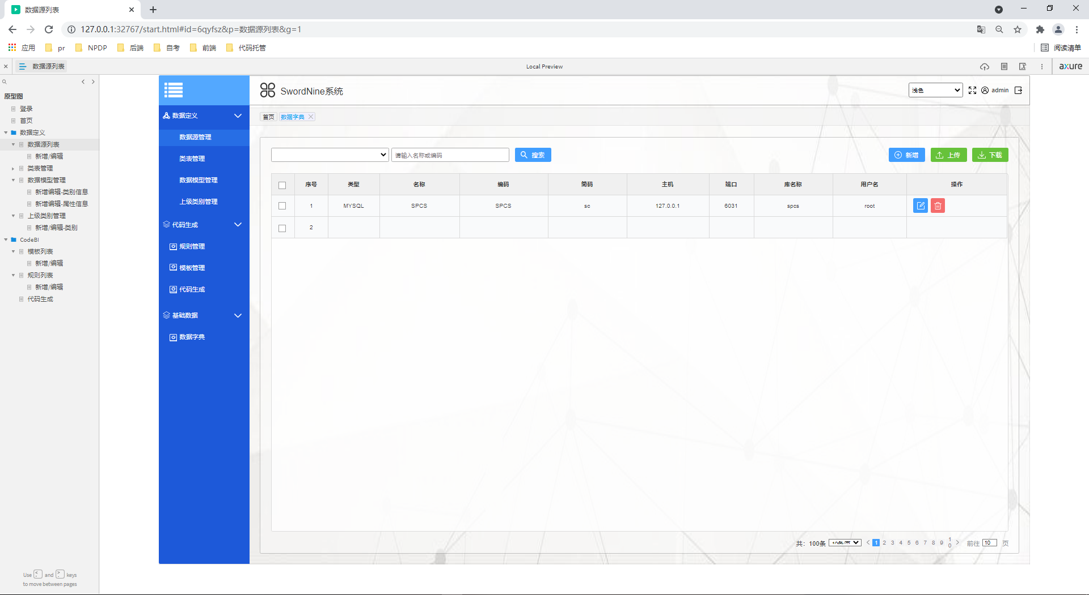

##### 2.1.2数据模型管理

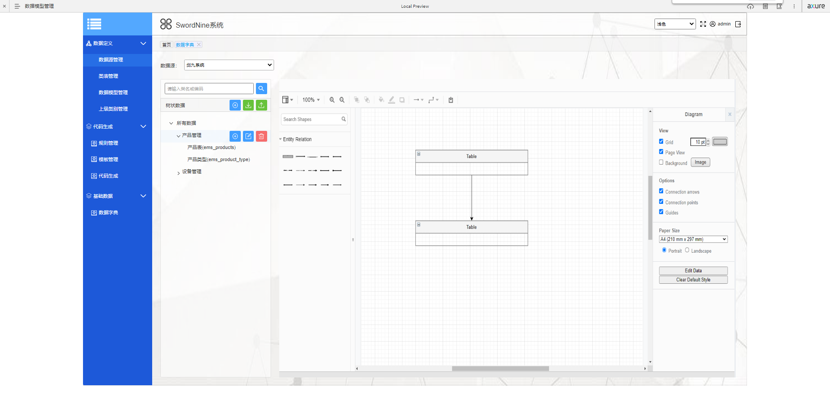

##### 2.1.3上级类别管理

上级类别管理，其主要之作用，在于将每张表重复属性抽成一个上级类别，其类别存储主要业务字段，并继承上级类别。

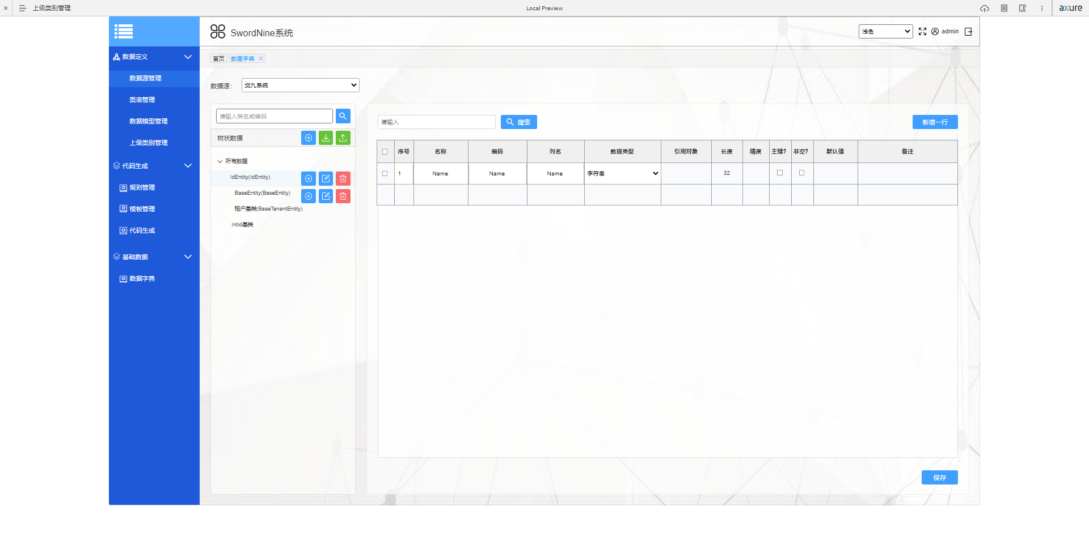

#### 2.2代码生成

##### 2.2.1规则管理

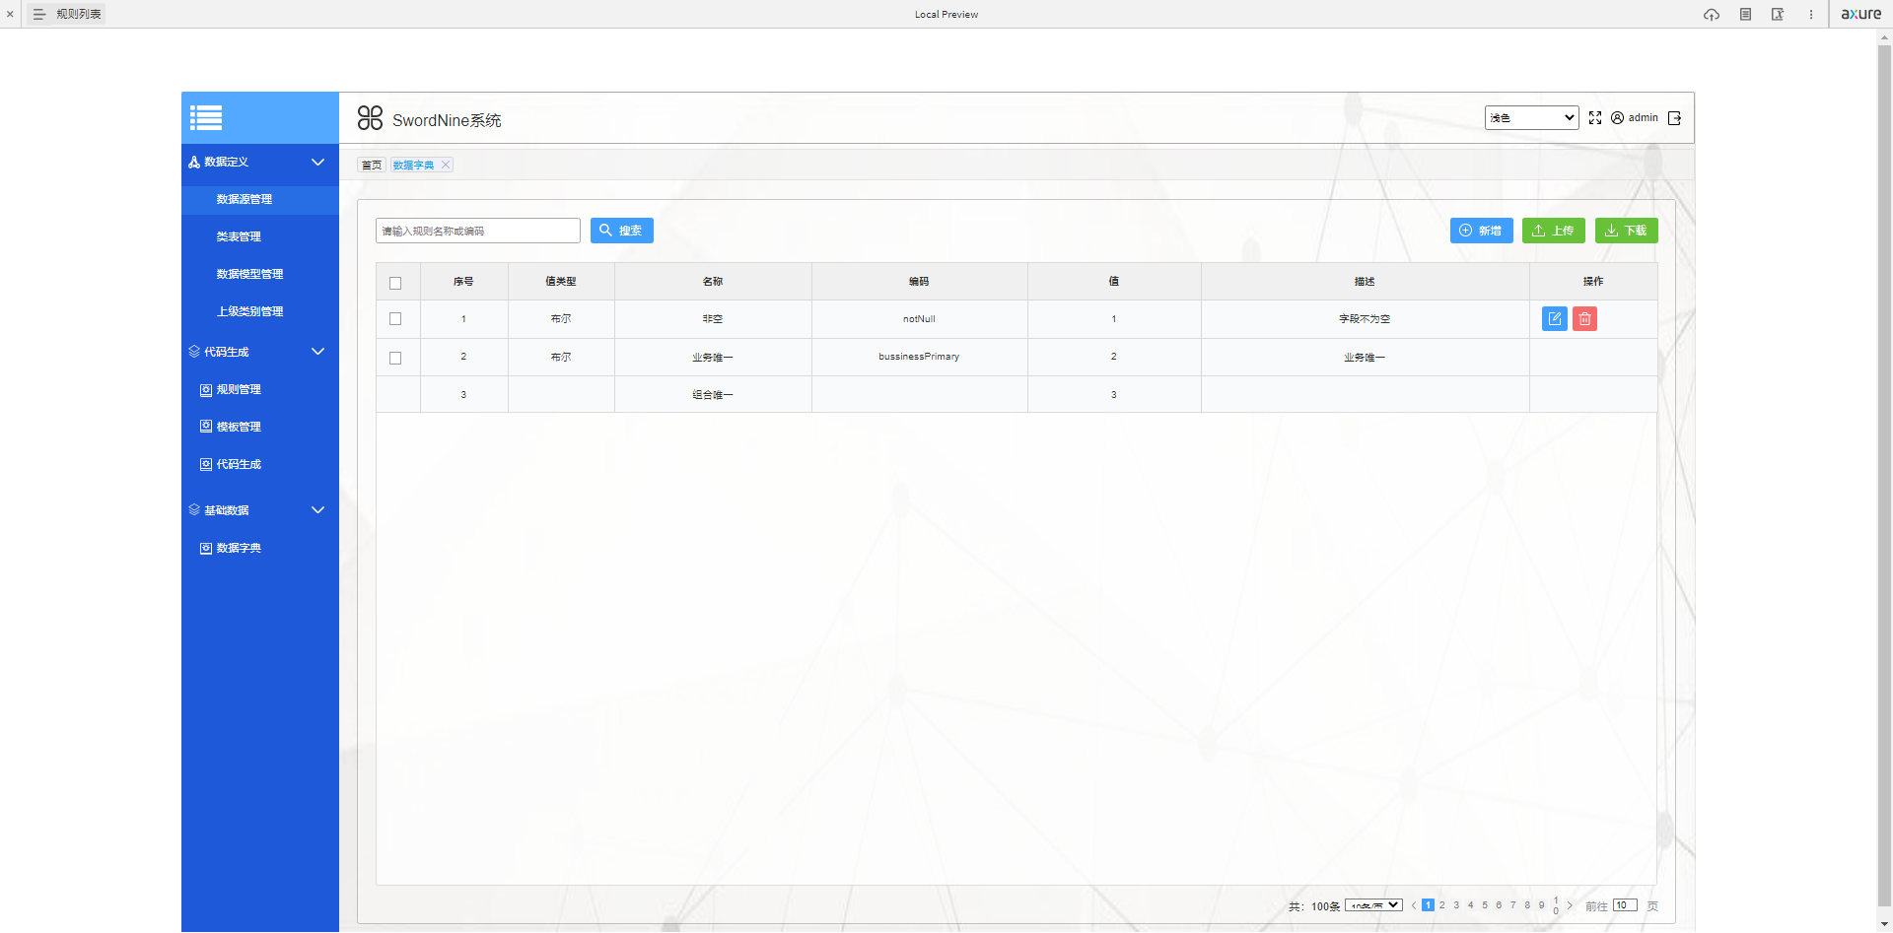

##### 2.2.2模板管理

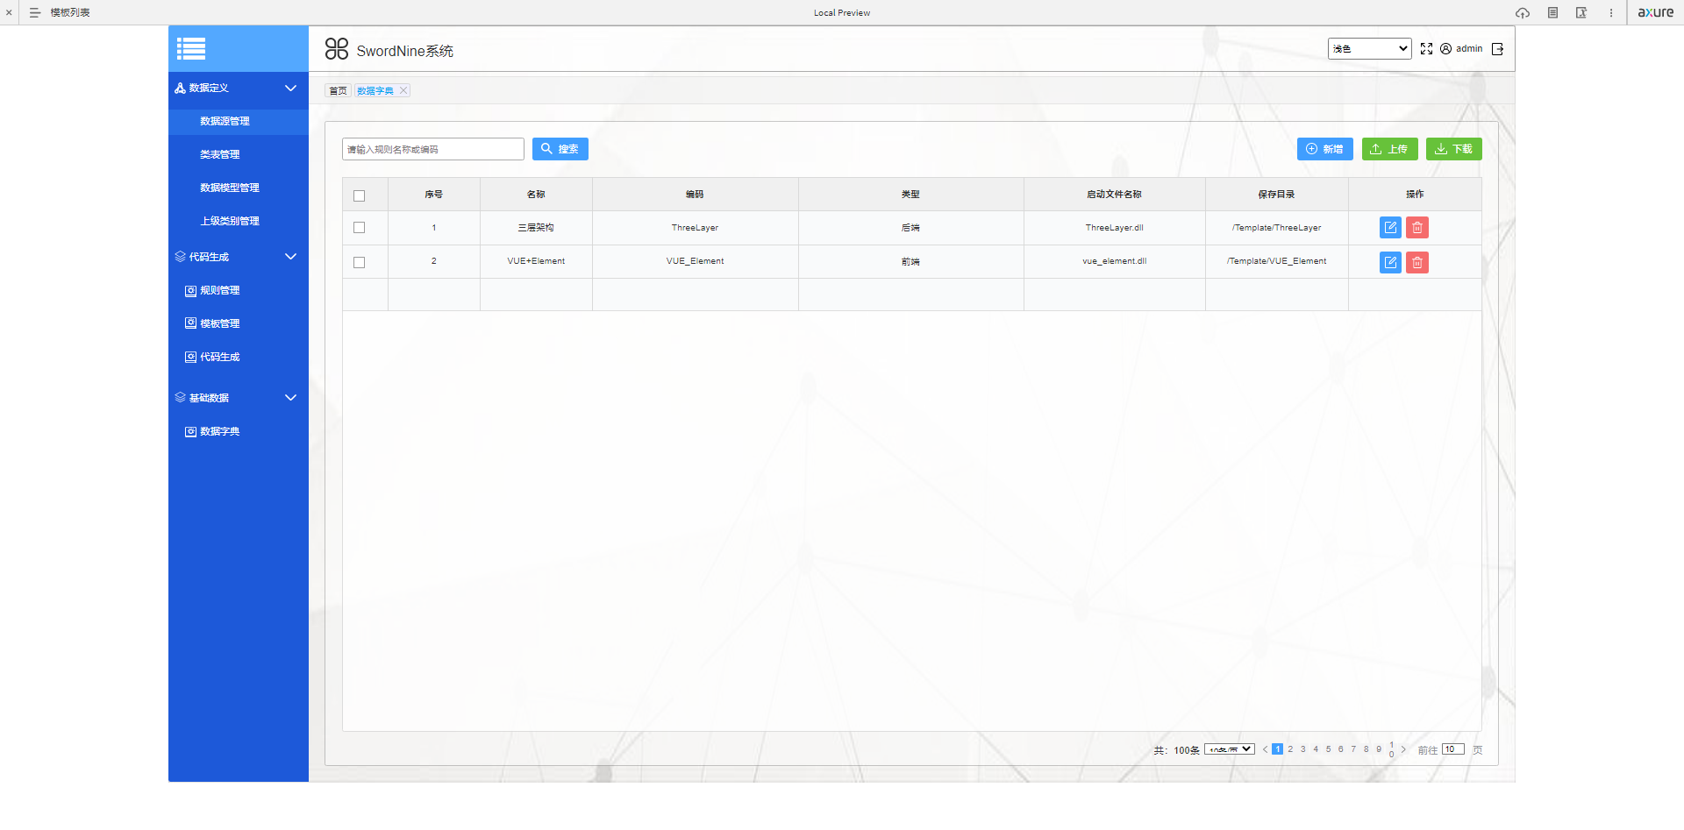

##### 2.2.3代码规则配置及生成

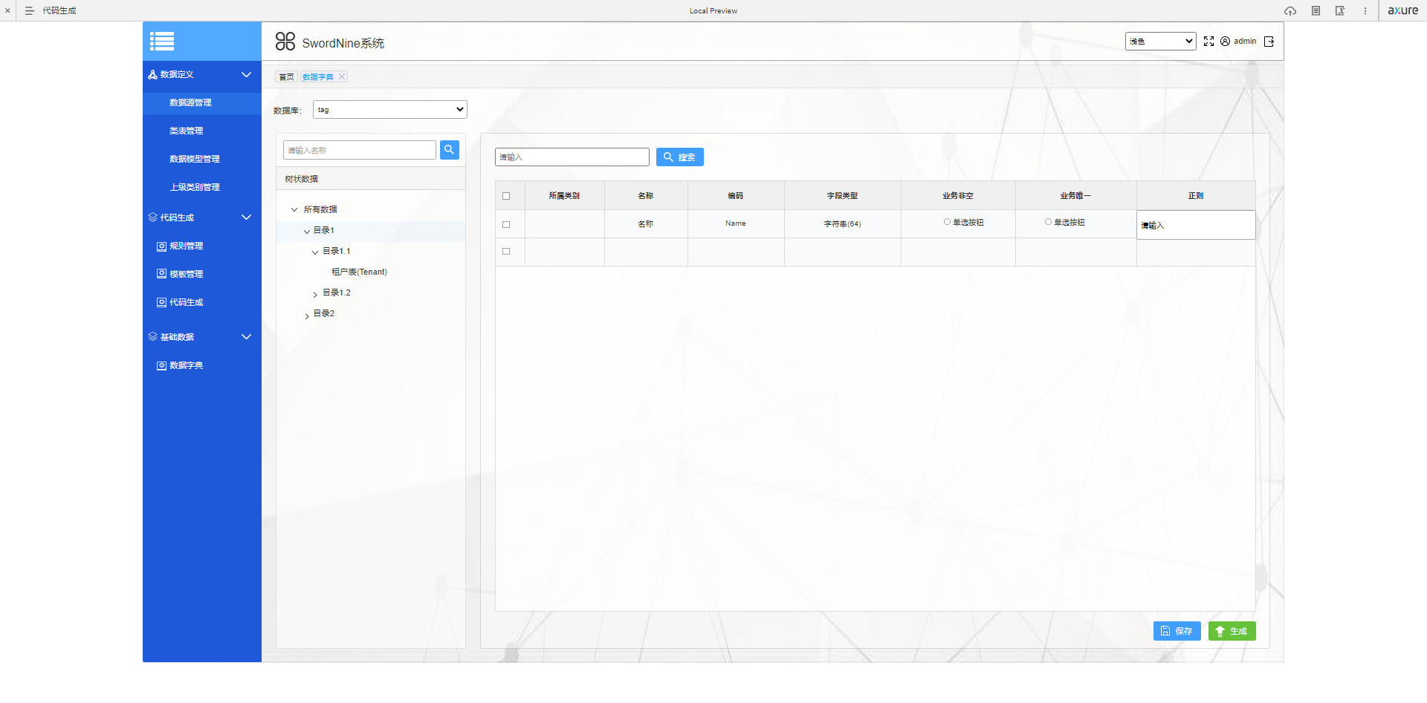

## 未来的规划

### 接入工作流表单生成

## 问题探讨

### 1.设计的好处与坏处？